Mardi 25 janvier 2022
CM1 Français : conjugaison CM1 Fr conj L9 p 1 / 3
L9 Le présent des verbes avoir, voir, devoir, vouloir et pouvoir (3ème groupe)

L9 Le présent des verbes avoir, voir, devoir, vouloir et pouvoir (3ème groupe)

Il faut bien connaitre la conjugaison des verbes avoir, voir, devoir, vouloir et pouvoir au présent car ils sont très fréquents.
 | avoir |  |  | voir
Personne | Pronom sujet | Forme conjuguée du verbe |  | Pronom sujet | Forme conjuguée du verbe
1er p du S | j’ | ai |  | je | vois
2e p du S | tu | as |  | tu | vois
3e p du S | il, elle, on | a |  | il, elle, on | voit
1er p du P | nous | avons |  | nous | voyons
2e p du P | vous | avez |  | vous | voyez
3e p du P | ils, elles | ont |  | ils, elles | voient

 | devoir |  |  | vouloir |  |  | pouvoir
Personne | Pronom sujet | Forme conjuguée du verbe |  | Pronom sujet | Forme conjuguée du verbe |  | Pronom sujet | Forme conjuguée du verbe
1er p du S | je | dois |  | je | veux |  | je | peux
2e p du S | tu | dois |  | tu | veux |  | tu | peux
3e p du S | il, elle, on | doit |  | il, elle, on | veut |  | il, elle, on | peut
1er p du P | nous | devons |  | nous | voulons |  | nous | pouvons
2e p du P | vous | devez |  | vous | voulez |  | vous | pouvez
3e p du P | ils, elles | doivent |  | ils, elles | veulent |  | ils, elles | peuvent

Avoir est aussi un auxiliaire qui sert à former les temps composés des autres verbes.
Nous avons faim. verbe avoir au présent
Nous avons vu nos amis. verbe voir au passé composé

Conjuguer au présent les verbes avoir, voir, devoir, vouloir et pouvoir
Exercice 1 : Conjugue les verbes à la personne du pluriel qui correspond.
je vois tu dois elle peut il a tu peux il veut tu vois j'ai il doit je veux
Correction
je vois nous voyons tu dois vous devez elle peut elles peuvent il a ils ont
tu peux vous pouvez il veut ils veulent tu vois vous voyez j'ai nous avons
il doit ils doivent je veux nous voulons

Exercice 2 : Conjugue les verbes au présent à la personne demandée.
- pouvoir, 1er personne du pluriel  - voir, 2e personne du singulier  - avoir, 3e personne du pluriel | - devoir, 3e personne du singulier  - vouloir, 3e personne du pluriel
Correction
- nous pouvons  - tu vois  - ils ont | - il doit  - ils veulent
Exercice 3 : Écris des phrases au présent en conjuguant les verbes aux personnes demandées.
voir le coucher du soleil (je . vous)  devoir ranger la classe (je . ils) | pouvoir nager sous l'eau (elle . nous)  vouloir aller en récréation (tu - elles
Correction
Je vois le coucher du soleil.  Vous voyez le coucher du soleil.  Je dois ranger la classe.  Ils doivent ranger la classe. | Elle peut nager sous l'eau.  Nous pouvons nager sous l'eau.  Tu veux aller en récréation.  Elles veulent aller en récréation.

Défi langue
Complète chaque verbe avec la terminaison qui convient: -s, -x ou -t. Explique tes choix. Attention, il y a un intrus ! Sauras-tu le retrouver ?
je voi... | elle veu... | tu peu... | je doi... | je veu... | elle a ... | il doi... | on peu...
Correction
je vois. | elle veut | tu peux | je dois | je veux. | elle a | il doit | on peut.
C’est la leçon.

Identifier un axe de symétrie.

Exercice 1 : Quels panneaux ont pour axe de symétrie la droite en pointillés ?
a | b | c | d | e
Correction
OUI : a , b , e NON : c, d
Exercice 2 : Quelles figures ont pour axe de symétrie la droite en pointillés ?
a | b | c | d | e | f
Correction
Oui : a, b, d, e Non : c, f

Exercice 3 :

Décalque ces figures, plie sur l'axe, puis indique si la droite est un axe de symétrie
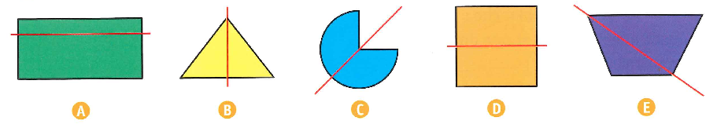
Correction
Non : a,e Oui : b, c, d

Exercice 4 :

Quelles figures ont pour axe de symétrie la droite rouge ?

Aide : Tu peux décalquer les figures et l’axe.
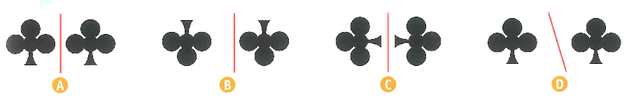
Correction
Les figures qui ont pour axe de symétrie la droite rouge sont : A, C

Exercice 5 :  Quels nombres ont pour axe de symétrie la droite rouge.  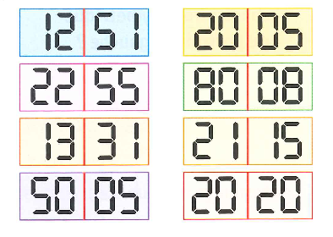 | CORRECTION  NON OUI  OUI OUI  NON NON  NON NON
Tracer un axe de symétrie.  Exercice 6 : Décalque ces figures et cherche leur axe de symétrie par pliage.  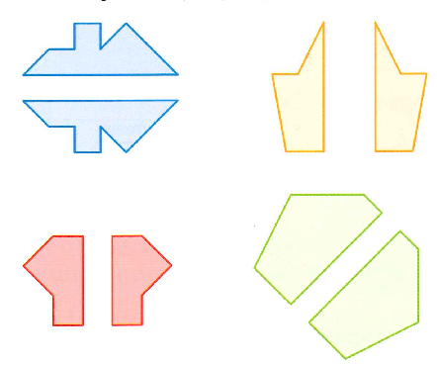 | Correction.

Exercice 7 :
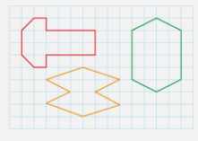
Reproduis ces figures et trace leur(s) axe(s)de symétrie, quand c’est possible.
Exercice 8 :

1er Reproduis cette figure sur papier pointé, puis trace son axe de symétrie.

Lecture-compréhension Un voleur chez le sénateur ch3 p 1 / 1
CORRECTION Chapitre 3 Un étrange bouchon
1 / Que découvre Onnegenos dans une galerie de chauffage?
Onnegenos découvre dans une galerie de chauffage une coupe en argent.

2 / Qu’est-ce qui avait déjà été volé ?
Ce qui avait déjà été volé est une bourse pleine de pièces d’or.

3 / Dans les trois premiers chapitres, retrouve le nom de chaque personnage.
L’artisan gaulois : | Onnogenos
Sa fille : | Galatéa.
Le régisseur : | Avallorix
Le sénateur : | Probus
Sa femme : | Sabina

4 / Qu’est-ce qui pourrait faire suspecter la femme du sénateur ?
Ce qui pourrait faire suspecter la femme du sénateur c’est que la veille, une bourse pleine de pièces d’or a été dérobée puis retrouvée sous le matelas de la femme de Probus.

5 / Pour quelle raison, d’après le régisseur, ne peut-elle pas être la coupable ?
D’après le régisseur, elle ne peut pas être la coupable parce que les femmes romaines n’ont pas de liberté et ne peuvent rien faire sans leur mari ou leur père.
Il ne sert alors à rien à Sabina de posséder de l’argent qu’elle ne pourrait dépenser.

1  5  10  15  20  25  30  35  35  40  45 | Chapitre 4  Menaces sur le régisseur  Tout en discutant, ils sont remontés dans le jardin. Ils se dirigent à nouveau vers la chambre du sénateur qui est vide. Galatéa en profite pour admirer les mosaïques qui ornent les murs. L'une d'elles représente un bébé juché sur une vache. A la queue de l'animal sont accrochés des branchages. Galatéa éclate de rire :  - Qu'est-ce que ça veut dire, papa ?  Onnogenos n'en sait rien. Avallorix accepte de les éclairer.  - Ce bébé, c'est le dieu, Hermès. Dès le premier jour de son existence, il vole les vaches d'un autre dieu, Apollon. Mais Apollon pourrait retrouver son troupeau grâce aux traces laissées sur le sol. Alors Hermès accroche aux queues des vaches des branchages qui effacent leurs traces au fur et à mesure qu'elles avancent ! Galatéa aimerait bien qu'on lui explique les autres mosaïques. Mais Avallorix est trop préoccupé.  - Probus est probablement allé se réchauffer dans ses thermes privés. Venez avec moi. Dans une autre aile de la maison, Avallorix pousse une porte épaisse. Ils entrent. La chaleur humide est étouffante ! Au milieu de la vapeur d'eau, un petit bonhomme gras gesticule, vêtu d'une simple serviette autour de la taille.  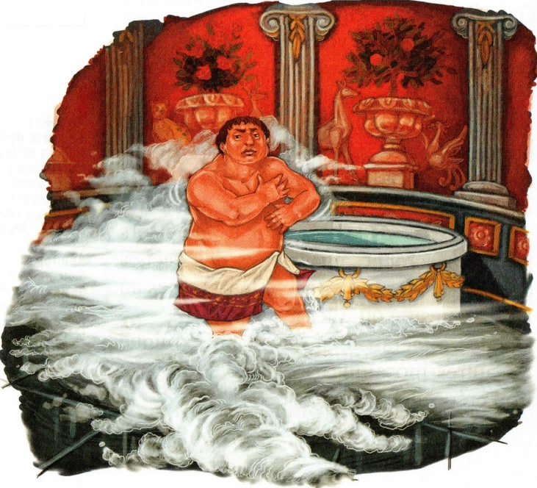  - Avallorix ! hurle le sénateur Probus. As-tu résolu le mystère du chauffage ?  Rapidement, le régisseur lui raconte la découverte de la coupe en argent.  - Justement, cette nuit, j'ai rêvé de Vulcain, le dieu du Feu. C'était un signe, s'écrie le sénateur, puisque tu as retrouvé ma coupe dans le système de chauffage. Heureusement que les dieux me protègent ! Si je devais compter sur toi... ! Où en es-tu de ton enquête ?  - Je fais de mon mieux, sénateur Probus.  - Si tu ne trouves rien, c'est toi que je ferai juger pour vol ! Et tu sais comment on traite les voleurs dans notre loi romaine ? On leur coupe les mains !  Les trois Gaulois quittent la salle.  - Le sénateur veut un coupable, murmure Onnogenos. Même si ce n'est pas le bon ! Mais quelle chaleur, là-dedans ! ajoute-t-il.  - Ça peut être très détendant de transpirer en discutant avec des amis, murmure Avallorix. Si quelqu'un a besoin de ça, en ce moment, c'est bien moi !  Effondré, le régisseur se prend la tête entre les mains.  - Cette fois, c'est sûr ! Nous n'avons pas affaire à un simple voleur! Quelqu'un dérobe des objets précieux qui appartiennent au sénateur, puis s'arrange pour qu'on les retrouve. Il veut attirer sur moi la colère de Probus !  - Mais pourquoi ? As-tu un ennemi en particulier ?  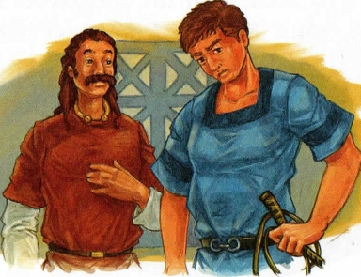  Avallorix baisse la tête.  - Non. Mais je n'ai pas d'amis non plus ! tu comprends, Probus est un maître très exigeant. Je suis obligé d'être sévère moi aussi.  Instinctivement, il touche le fouet qui est accroché à sa ceinture. | juché: perché  Hermès :  dieu grec des voleurs et des marchands ; il était aussi le messager des dieux (nom romain : Mercure).  Apollon :  dieu grec fils  de Zeus, Apollon était le plus beau des dieux. C'était le protecteur de tous les arts.  les thermes : pièce chauffée à la vapeur d'eau dans laquelle les Romains prenaient leur bain  une aile :  partie d'un édifice perpendiculaire au corps de bâtiment principal  gesticuler :  faire des gestes dans tous les sens  détendant : qui procure du bien-être  dérober : voler  instinctivement : machinalement

1 / Devant chacune des répliques suivantes, écris le nom du personnage qui parle en le choisissant dans la liste. (Attention : tous les personnages ne prennent pas la parole.)
Avallorix - Le jeune esclave - Probus - Onnogenos – Galatéa

: Là, il y a quelque chose qui bouche cette galerie !
: Voilà pourquoi l'air chaud ne parvenait plus jusqu'à la
chambre de Probus !
: Une coupe en argent !
: Elle appartient à Probus ! D'habitude, elle est posée
près de son lit. Il y range ses bagues avant de se coucher.
: Je n'y suis pour rien ...
: Ce garçon ne peut pas être le voleur ! Il sait que,
s'il met en panne le chauffage, on va s'en prendre à lui !
: Tu as raison, je suis trop préoccupé pour réfléchir
clairement. Si je ne retrouve pas très vite le voleur qui s'en prend à Probus, je vais perdre mon travail et peut-être la vie !
: Et si tu me racontais ce qui se passe ici ? Nous
pourrions peut-être t'aider, ma fille a un très bon sens de l'observation.

2 / Parmi les personnages qui ne prennent pas part au dialogue, lequel est présent ?

3 / À quoi sert ce dialogue ? (Plusieurs réponses sont possibles.)

À découvrir un nouvel objet volé.
À expliquer comment réparer le chauffage.
À indiquer qui va mener l'enquête.
À décrire la villa du sénateur.

